**Первый закон термодинамики.**

**2.1. Теплота и работа.**

Тела, участвующие при протекании т/д процесса обмениваются энергией. Передача

энергии от одного тела к другому происходит двумя способами.

1-й способ реализуется при непосредственном контакте тел, имеющих различную

температуру, путем обмена кинетической энергией между молекулами соприкасающихся

тел либо лучистым переносом внутренней энергии излучающих тел путем э/м волн. При

этом энергия передается от более нагретого к менее нагретому.

Количество энергии, переданной 1-м способом от одного тела к другому, называется

*количеством теплоты* – Q [Дж], а способ – передача энергии в *форме теплоты.*

2-й способ связан с наличием силовых полей или внешнего давления. Для передачи

энергии этим способом тело должно либо передвигаться в силовом поле, либо изменять

свой объем под действием внешнего давления, То есть передачи энергии происходит при

условии перемещения всего тела или его части в пространстве. При этом количество

переданной энергии называется *работой* – L [Дж], а способ передача энергии в

*форм е работы*.

Количество энергии, полученное телом в форме работы называется *работой совершенной над телом*, а отданную энергию – *затраченной*

*телом работой.*

Количество теплоты, полученное (отданное) телом и работа, совершенная (затраченная)

над телом, зависят от условий перехода тела из начального состояния в конечное, т.е.

зависят от характера т/д процесса.

**2.2. Внутренняя энергия.**

В общем случае внутренней энергией называется совокупность всех видов энергий,

заключенной в теле или системе тел. Эту энергию можно представить как сумму

отдельных видов энергий: кинетической энергии молекул (поступательного и

вращательного движения молекул); колебательного движения атомов в самой молекуле;

энергии электронов; внутриядерной энергии; энергии взаимодействия между ядром

молекулы и электронами; потенциальной энергии молекул.

В технической термодинамике рассматриваются только такие процессы, в которых

изменяются кинетическая и потенциальная составляющие внутренней энергии. При этом

знание абсолютных значений внутренней энергии не требуется. Поэтому внутренней

энергией для идеальных газов называют кинетическую энергию движения молекул и

энергию колебательных движений атомов в молекуле, а для реальных газов

дополнительно включают потенциальную энергию молекул.

Внутренняя энергия (U) является функцией двух основных параметров состояния газа, т.е

U = f (P,T), U = f (υ ,T) U= f (P,υ). Κаждому состоянию рабочего тела (системы)

соответствует вполне определенное значение параметров состояния, то для каждого

состояния газа будет характерна своя однозначная, вполне определенная величина

внутренней энергии U. То есть U является функцией состояния газа. И разность

внутренних энергий для двух каких-либо состояний рабочего тела или системы тел не

будет зависет от пути перехода от первого состояния во второе.

**Первый закон термодинамики.**

Первый закон термодинамики является основой термодинамической теории и имеет

огромное прикладное значение при исследовании термодинамических процессов. Этот

закон является законом сохранения и превращения энергии:

|*"Энергия не исчезает и не возникает вновь, она лишь переходит* |*из одного вида в другой в различных физических процессах".*

Для термодинамических процессов закон устанавливает взаимосвязь между теплотой,

работой и изменением внутренней энергии т/д системы: |*"Теплота, подведенная к системе, расходуются на изменение*

*энергии* |*системы и совершение работы".*

Уравнение первого закона термодинамики имеет следующий вид: Q = (U2 – U1) +

где Q - количества теплоты подведенная (отведенная) к системе;

L - работа, совершенная системой (над системой);

(U2 – U1) - изменение внутренней энергии в данном процессе.

Если:

Q > 0 – теплота подводится к системе;

Q < 0 – теплота отводится от системы;

L > 0 –работа совершается системой;

L < 0 – работа совершается над системой.

Для единицы массы вещества уравнение первого закона термодинамики имеет вид:

q = Q /m = (u2 – u1) + l .

P = ghp - давление

где p– плотность жидкости; h– высота столбика.

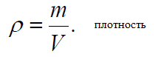

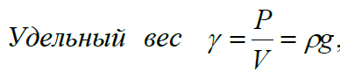

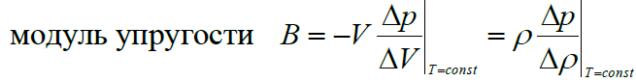

pV = RTм – уравнение Менделеева

универсальная газовая постоянная R = 8.3144598 ) Дж/(моль К)

По Клапейрону => плотность любого газа при температуре *Т* и давлении *р* может быть рассчитана по формуле 

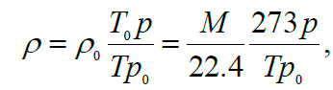

*М* – молярная масса газа, ; – температура; *pO*– давление

*Вязкость* – это свойство реальных жидкостей оказывать сопротивление перемещению одного слоя жидкости относительно другого.



Экспериментально установлено, что в средах, названных вязкими жидкостями, напряжение от сил трения между пластинами определяется формулой Ньютона

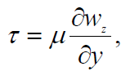- эт касательная

µ– динамическая вязкость – параметр, не зависящий от скорости деформации и являющийся функцией температуры и состава

кинематического коэффициента вязкости, определяемого как

- эт внутренняя

Модуль *силы внутреннего трения* вычисляется как



В общем пространственном случае течения неньютоновской жидкости вместо градиента скорости принято записывать *скорость деформации*





В зависимости от значения можно выделить три различных ти- па реологического поведения жидкости: n

1) : жидкость «разжижается» при сдвиге (*псевдопластические* жидкости), неньютоновская; 1<n

2) : жидкость ньютоновская; 1=n

3) : так называемая *дилатантная* жидкость; загустевает при сдвиге. 1>n



